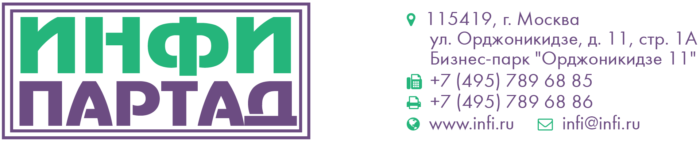

Исх. № б/н от « 2 » апреля 2024 г. Руководителям
инфраструктурных институтов
финансового рынка и эмитентов ЦФА

Уважаемые коллеги,

Приглашаем Вас и/или Ваших представителей принять участие в научно-практическом семинаре ПАРТАД «Актуальные проблемы инфраструктуры рынка ценных бумаг и цифровых финансовых активов» 18.04 - 21.04.2024, в Карелии (г. Сортавала).
На семинаре планируется обсудить вопросы эффективного использования возможностей для взаимодействия учетных институтов РЦБ, эмитентов ЦФА и операторов цифровых платформ, задействованных в их выпуске и обращении, определить приоритетные направления такого взаимодействия и формы его реализации, а также рассмотреть вопросы применения новых технологий для повышения степени уверенности в качестве идентификации клиентов, использованные при построении базы данных определенного круга лиц (в т.ч. подозреваемых в совершении мошеннических действий) в рамках информационной системы БлокНод.
Стоимость участия в работе семинара составляет 55 - 60 тыс. руб. на одного участника, НДС не облагается. В указанную стоимость входит:
- Проживание представителя Заказчика в отеле-клубе «Гардарика» (одноместное размещение).
- Групповой трансфер от ж/д вокзала г. Сортавала в отель и из отеля до ж/д вокзала г. Сортавала.
- Участие представителя Заказчика в семинаре, обеспечение необходимыми материалами.
- Питание и экскурсии в соответствии с Дорожной картой семинара.
В случае вашей заинтересованности, просим вас, с учетом кратких сроков для подготовки семинара, оперативно подтвердить свое участие в нем и направить в наш адрес заполненную регистрационную форму.
Программа семинара будет разослана позднее.

Приложения:
1. Дорожная карта семинара.
2 Регистрационная форма.
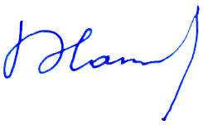
С уважением,
Генеральный директор П.М. Лансков

